高青县综合行政执法局
2022年政府信息公开工作年度报告

本报告根据《中华人民共和国政府信息公开条例》（国务院令第711号，以下简称《条例》）和《国务院办公厅政府信息与政务公开办公室关于印发<中华人民共和国政府信息公开工作年度报告格式>的通知》（国办公开办函〔2021〕30号）相关要求编制。报告全文分总体情况、主动公开政府信息情况、收到和处理政府信息公开申请情况、政府信息公开行政复议和行政诉讼情况、存在的主要问题及改进情况、其他需要报告的事项6个部分。
报告中所列数据统计期限自2022年1月1日始，至2022年12月31日止。报告电子版可在高青县人民政府门户网站（www.gaoqing.gov.cn）查阅和下载。如对报告内容有疑问，请与高青县综合行政执法局办公室联系（地址：山东省淄博市高青县青苑路39号；邮编：256300；电话：0533-6983603；传真：0533-6983603；电子邮箱：gqxzfj@zb.shandong.cn）。
一、总体情况
2022年，高青县综合行政执法局坚持以习近平新时代中国特色社会主义思想为指导，认真落实国家和省市县政务公开工作部署，不断增强信息公开的规范性和主动性，增强城市管理工作的透明度，保障人民群众的知情权，主动接受人民群众的监督。
（一）主动公开
进一步完善政务公开各项制度，制定《高青县综合行政执法局2022年政务公开工作实施方案》，推动政务公开标准化规范化开展。2022年通过县政府门户网站、市县各级媒体、“高青县综合行政执法局”微信公众号等平台发布信息275篇，比2021年增加62条。坚持政策性文件与解读材料同步组织、同步审签、同步部署，2022年共发布4篇解读材料。做好回应关切，对市容市貌、噪音扰民等15件政府信箱群众留言及时予以答复。
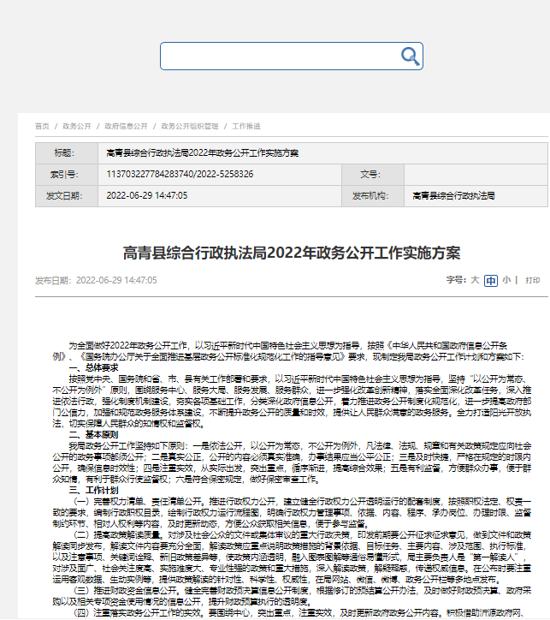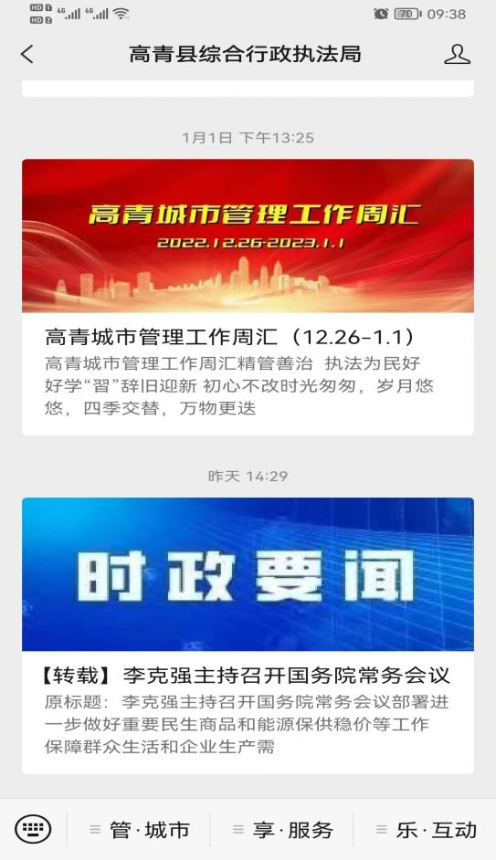
（二）依申请公开
2022年本机关共收到政府信息公开申请4件，上年度结转0件。申请内容主要集中在城乡规划等领域。共作出政府信息公开申请答复4件，其中予以公开1件、无法提供3件。无结转下年度继续办理件。本机关依申请公开政府信息未收取任何费用，未因政府信息公开被申请行政复议、提起行政诉讼。
（三）政府信息管理
根据信息公开工作要求，制定了主动公开制度、依申请公开制度及保密审查制度等相关制度。按照“合法、全面、准确、及时”的要求及时进行动态更新调整，确保法规、政策和相关信息能够及时主动、真实准确公开。修编《高青县综合行政执法局政府信息主动公开基本目录》《高青县综合行政执法局政府信息公开指南》，进一步规范政务公开工作。
（四）政府信息公开平台建设
在县政府门户网站开展“市政管理”“行政执法”专栏，按照“内容准确、发布规范、更新及时”的要求，安排专人加强日常监管和维护，做好信息发布审核工作、充分利用各类新媒体平台，在“高青县综合行政执法局”微信公众号，多形式、多角度发布城市管理工作信息，扩大信息公开的覆盖面和影响力。
（五）监督保障
及时调整政务公开领导小组，由局主要负责人任组长。领导小组办公室设在局办公室，承担领导小组日常工作，负责推进全局政务公开工作，指定1名专职人员负责本单位政务公开工作。制定《高青县综合行政执法局2022年政务公开工作培训计划》，组织政务公开培训2次，学习《中华人民共和国政府信息公开条例》以及政务公开工作的相关文件等。

二、主动公开政府信息情况
第二十条第（一）项
信息内容 | 本年制发件数 | 本年废止件数 | 现行有效件数
规章 | 0 | 0 | 0
行政规范性文件 | 0 | 0 | 0
第二十条第（五）项
信息内容 | 本年处理决定数量
行政许可 | 0
第二十条第（六）项
信息内容 | 本年处理决定数量
行政处罚 | 78
行政强制 | 2
第二十条第（八）项
信息内容 | 本年收费金额（单位：万元）
行政事业性收费 | 0

三、收到和处理政府信息公开申请情况
（本列数据的勾稽关系为：第一项加第二项之和，等于第三项加第四项之和） |  |  | 申请人情况
 |  |  | 自然人 | 法人或其他组织 |  |  |  |  | 总计
 |  |  |  | 商业  企业 | 科研  机构 | 社会公益组织 | 法律服务机构 | 其他
一、本年新收政府信息公开申请数量 |  |  | 4 | 0 | 0 | 0 | 0 | 0 | 4
二、上年结转政府信息公开申请数量 |  |  | 0 | 0 | 0 | 0 | 0 | 0 | 0
三、本年度办理结果 | （一）予以公开 |  | 1 | 0 | 0 | 0 | 0 | 0 | 1
 | （二）部分公开（区分处理的，只计这一情形，不计其他情形） |  | 0 | 0 | 0 | 0 | 0 | 0 | 0
 | （三）不予公开 | 1.属于国家秘密 | 0 | 0 | 0 | 0 | 0 | 0 | 0
 |  | 2.其他法律行政法规禁止公开 | 0 | 0 | 0 | 0 | 0 | 0 | 0
 |  | 3.危及“三安全一稳定” | 0 | 0 | 0 | 0 | 0 | 0 | 0
 |  | 4.保护第三方合法权益 | 0 | 0 | 0 | 0 | 0 | 0 | 0
 |  | 5.属于三类内部事务信息 | 0 | 0 | 0 | 0 | 0 | 0 | 0
 |  | 6.属于四类过程性信息 | 0 | 0 | 0 | 0 | 0 | 0 | 0
 |  | 7.属于行政执法案卷 | 0 | 0 | 0 | 0 | 0 | 0 | 0
 |  | 8.属于行政查询事项 | 0 | 0 | 0 | 0 | 0 | 0 | 0
 | （四）无法提供 | 1.本机关不掌握相关政府信息 | 0 | 0 | 0 | 0 | 0 | 0 | 0
 |  | 2.没有现成信息需要另行制作 | 3 | 0 | 0 | 0 | 0 | 0 | 3
 |  | 3.补正后申请内容仍不明确 | 0 | 0 | 0 | 0 | 0 | 0 | 0
 | （五）不予处理 | 1.信访举报投诉类申请 | 0 | 0 | 0 | 0 | 0 | 0 | 0
 |  | 2.重复申请 | 0 | 0 | 0 | 0 | 0 | 0 | 0
 |  | 3.要求提供公开出版物 | 0 | 0 | 0 | 0 | 0 | 0 | 0
 |  | 4.无正当理由大量反复申请 | 0 | 0 | 0 | 0 | 0 | 0 | 0
 |  | 5.要求行政机关确认或重新出具已获取信息 | 0 | 0 | 0 | 0 | 0 | 0 | 0
 | （六）其他处理 | 1.申请人无正当理由逾期不补正、行政机关不再处理其政府信息公开申请 | 0 | 0 | 0 | 0 | 0 | 0 | 0
 |  | 2.申请人逾期未按收费通知要求缴纳费用、行政机关不再处理其政府信息公开申请 | 0 | 0 | 0 | 0 | 0 | 0 | 0
 |  | 3.其他 | 0 | 0 | 0 | 0 | 0 | 0 | 0
 | （七）总计 |  | 4 | 0 | 0 | 0 | 0 | 0 | 4
四、结转下年度继续办理 |  |  | 0 | 0 | 0 | 0 | 0 | 0 | 0

四、政府信息公开行政复议、行政诉讼情况
行政复议 |  |  |  |  | 行政诉讼
结果维持 | 结果  纠正 | 其他  结果 | 尚未  审结 | 总计 | 未经复议直接起诉 |  |  |  |  | 复议后起诉
 |  |  |  |  | 结果  维持 | 结果  纠正 | 其他  结果 | 尚未  审结 | 总计 | 结果  维持 | 结果  纠正 | 其他  结果 | 尚未  审结 | 总计
0 | 0 | 0 | 0 | 0 | 0 | 0 | 0 | 0 | 0 | 0 | 0 | 0 | 0 | 0

五、存在的主要问题及改进情况
（一）存在问题
2022年政府信息公开工作取得了一定成效，还还存在一些问题，主要表现在：一是信息公开质量不高，还存在只重视信息数量，不重视信息质量的问题。二是回应群众关切有待进一步加强，例如对群众反映较多的城市管理、综合执法等方面的问题有时存在回应不及时的问题。
（二）改进措施
一是提高政府信息“含金量”，认真研究上级政务公开要点，严格按照重点领域基层政务公开标准目录、政府信息主动公开基本目录要求公开信息，特别是严格规范信息公开内容，该公开的及时公开，推动信息公开向提高质量转变。
二是进一步加大回应关切力度，通过开展“政府开放日”“政务公开日”等活动，主动听取群众意见建议，深入了解群众需求和关心问题。同时，对于收到的群众留言、12345投诉件等，严格按照规定时限予以答复，并规范答复内容，逐项作出回复，解答群众疑惑，提高群众满意度。
六、其他需要报告的事项
（一）政府信息公开信息处理费收取情况
本机关依申请提供政府信息，根据《国务院办公厅关于印发<政府信息公开信息处理费管理办法>的通知》（国办函〔2020〕109号）和《山东省人民政府办公厅关于做好政府信息公开信息处理费管理工作有关事项的通知》（鲁政办字〔2020〕179号）收取信息处理费。2022年本机关依申请公开政府信息未收取任何费用。
（二）落实上级年度政务公开工作要点情况
本机关严格落实《国务院办公厅关于印发2022年政务公开工作要点的通知》《山东省人民政府办公厅关于印发2022年山东省政务公开工作要点的通知》，以及《淄博市人民政府办公室关于印发2022年淄博市政务公开工作方案的通知》《高青县人民政府办公室关于印发2022年高青县政务公开工作要点的通知》要求，扎实推进政务公开工作。
一是加强领导，完善机制。优化调整政务公开工作领导小组，进一步明确专人承担具体任务，严格按照政务公开有关要求，根据人事变动以及工作需要，及时调整充实机关政务公开工作领导小组人员，落实具体责任科室、责任人，通过健全政务信息公开组织机构，做到机构健全、人员落实、责任明确，以确保政务公开工作依法有序进行。二是强化教育培训。加强对政务公开工作人员特别是领导干部政务公开知识的培训，积极参与上级部门举办的各类业务培训，增强公开意识，提高发布信息、解读政策、回应关切的能力。强化对局属单位的指导交流，日常工作中多关注、多了解，认真整改存在的问题。年初制定政务公开业务培训计划，精心安排培训科目和内容。三是规范运作，严格考核。规范公开程序，严格保密审查。坚持“谁提供、谁审核、谁负责”的原则，对拟公开的内容建立保密等相应审查制度，所有拟公开的政务信息一律进行保密审查，保证公开内容的真实准确、不泄密；强化监督考核，实行严格的考核和奖惩制度，采取日常督查和专项督查相结合的方式，认真落实政务公开工作的监督考核制度的制定，机关政务公开工作领导小组定期开展政务公开工作的检查，并把政务公开工作纳入各部门年度目标考核责任制进行考核，确保各项措施落实到位，考核结果作为评先评优的一项重要依据。
（三）人大代表建议和政协委员提案办理结果公开情况
2022年，本机关共承办县十八届人大一次会议建议3件，承办县政协十五届一次会议提案7件，办复率均为100%。除涉及国家秘密、工作秘密的，所有建议提案办理复文或摘要以及办理总体情况均在县政府门户网站建议提案办理专题专题中予以公开。
（四）政务公开工作创新情况
一是依申请公开方面，按照政府政务公开要求，切实履行统计服务职能出发，扩大政务信息公开范围，规范依申请公开办理机制，完善受理、审查、办理、答复和保存备查等环节流程。深入公开信息内容，提高政务信息服务社会能力，不予公开的说明理由和原因，可以公开的提供公开资料或查询渠道，依法依规满足群众对城市管理工作信息的需求。二是政策解读方面，对涉及社会公众的文件或集体审议的重大行政决策，印发前期公开征求征求意见，做到文件和政策解读同步发布，对涉及面广、社会关注度高、实施难度大、专业性强的政策和重大措施，深入解读政策，解疑释惑，传递权威信息。在公布时要注重运用客观数据、生动实例等，提供政策解读的针对性、科学性、权威性，在局网站、微信、微博、政务公开栏等多地点发布。
（五）有关数据统计说明
1.报告中所列数据可能因四舍五入原因与数据直接相加之和存在尾数差异。
2.行政许可数量、行政处罚和行政强制数量，包括已公开和依法未公开的全部处理决定。
3.行政复议机关作为共同被告的行政诉讼案件，只计算原行为主体的案件数量，不计算行政复议机关的案件数量。

